Виды квиллинга

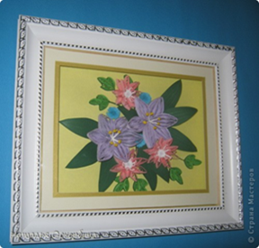
Классический квиллинг.
Квиллинг – это вид техники, где происходит скручивание цветных полос бумаги в спиральки, затем формируются роллы с помощью клея. Далее создаются различные модули, детали собираются в композицию. Помимо получения эстетического наслаждения, человек развивает творческое мышление, терпение, усидчивость, аккуратность, мелкую моторику рук.

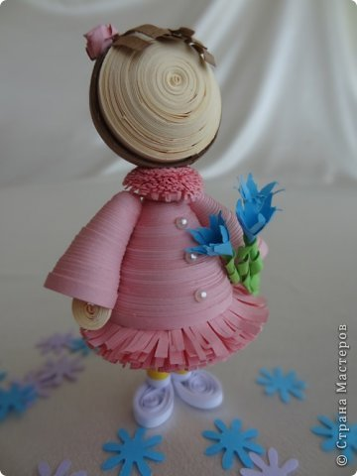
Объемный квиллинг
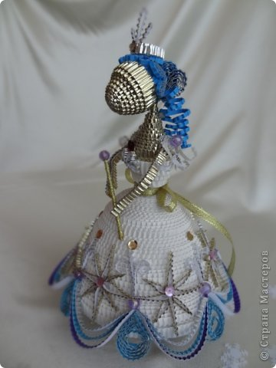
Объёмный квиллинг - это техника, где из полосок бумаги или гофрированных полосок, создаются объёмные фигуры. Это могут быть разные виды поделок: игрушки, предметы интерьера. Для изготовления такого плана работ нужна наиболее толстая бумага. Сначала делаются заготовки, затем их соединяют в единое целое, и создаётся нужный предмет. Таким образом, бумага дает большой простор для творчества, возможность ощутить себя художником - безгранично творческим человеком.

Петельчатый квиллинг – хаскинг
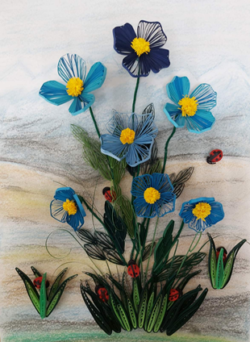
Петельчатый квиллинг требует немного больше времени и терпения. Он еще называется колосковый или хаскинг. В переводе с английского "husk" – орнамент, который состоит из последовательно уменьшающихся завитков в виде стилизованного колоска, скорлупы ореха, цветка колокольчика.
Перед подготовкой к работе необходимо на листе в клеточку нарисовать контур будущей детали. Надо отметить точку начала и окончания каждой петельки. По полученному эскизу начинаем работать. Из полосок для квиллинга склеиваем клеем ПВА длинную полоску с расчетом на все петли рисунка. Полоски необходимо наклеивать внахлест не более 2 мм, так чтобы верхние концы были с одной стороны полоски.
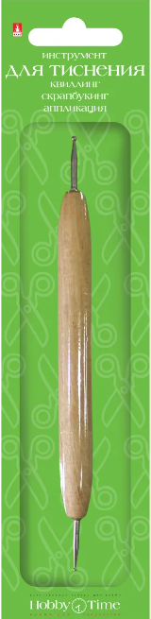
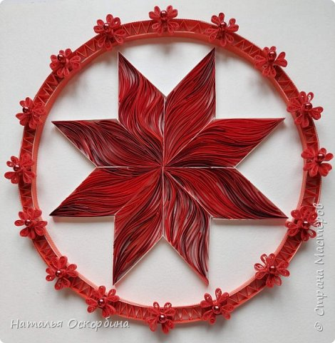
Контурный или графический квиллинг.
-это создание изображений с помощью фрагментов полосок бумаги, которые крепятся на ребро с помощью клея по контуру будущей картины.
Звучит достаточно сложно, но на деле такая задача будет под силу даже начинающему мастеру. Полоски могут накладываться ровно, волнами или иметь изгиб. Пустое пространство слегка можно заполнять отрезками бумаги или основными элементами квиллинга – это уже будет считаться выполнение объёмных изображений.
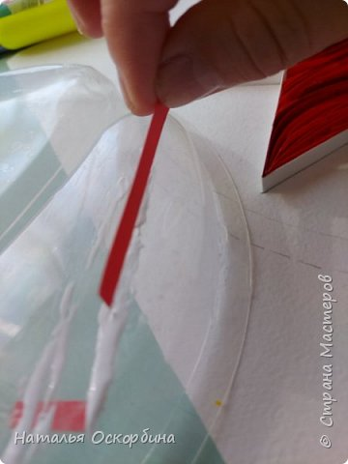
Рассмотрим подробнее.
контурный квиллинг — пошаговая инструкция:
  - Максимально точно прорисовываем через эскиз контур орнамента на пастельную основу, плотность бумаги 200мг. Сделать это нужно с помощью инструмента для тиснения, чтобы линии работы появилась на основе. В результате получился оттиск на основе.
  - Подготовить полоски шириной 5, 7 или 10 мм, по желанию, плотность 200мг.

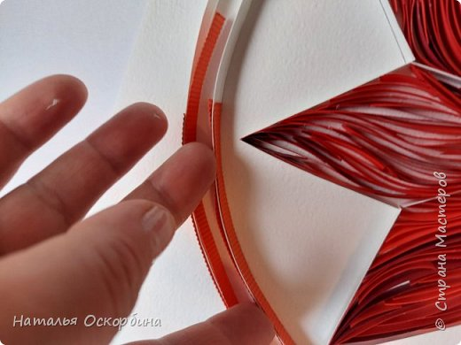
  - При помощи пластиковой подложки для клея на торец (ребро) полосочки наносим клей и соединяем промазанный край с прочерченным на основе контуром орнамента.
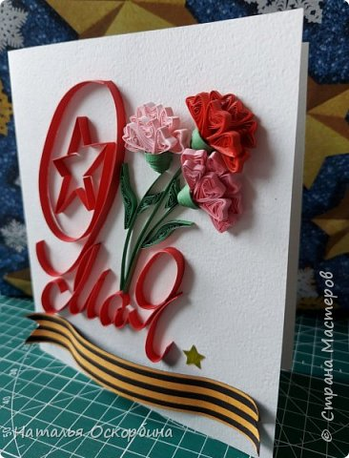
  - На основе картины нужно ненадолго зафиксировать полоску, чтобы дать клею возможность схватиться и чуть подсохнуть.
  - Таким образом, постепенно выкладываем контур орнамента.
  - Выкладывая узор, обращаем внимание на то, чтобы все соединения, стыки между полосками проходили по ее нижней стороне.
  - Обращать внимание на то, чтобы с торца полоски не оставался фабричный клей.

Ажурный квиллинг или бихайв

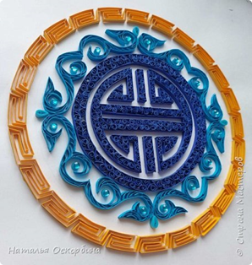
Техника «бихайв» - это быстрое заполнение произвольной площади или объема однообразными ажурными завитками, полученными при помощи инструмента на длинной полоске, с имитацией мозаичного эффекта.
Например, на картине «Мандала мудрости» центральный орнамент «черепаха шоу» выполнен в технике «бихайв».

